

**МИНОБРНАУКИ РОССИИ**

**Федеральное государственное бюджетное образовательное учреждение высшего образования**

**«САНКТ-ПЕТЕРБУРГСКИЙ ГОСУДАРСТВЕННЫЙ ЭКОНОМИЧЕСКИЙ УНИВЕРСИТЕТ»**

Факультет информатики и прикладной математики

Кафедра прикладной математики и экономико-математических методов

**ОТЧЁТ**

по дисциплине:

**«Методы оптимизации»**

на тему:

«**Графическое решение задачи линейного программирования. Вариант 2.1**»

Направление (специальность)_________________01.03.02________________

*(код, наименование)*

Обучающийся _______________Бронников Егор Игоревич________________

*(Ф.И.О. полностью)*

Группа___ПМ-1901___

*(номер группы)*

Санкт-Петербург

2021

**Дано**

Целевая функция:

Ограничения:

**Находим область допустимых значений**

;

2)

;

3)

;

**Находим градиент целевой функции**

**Находим линию уровня**

**Строим график**

Строим руками:

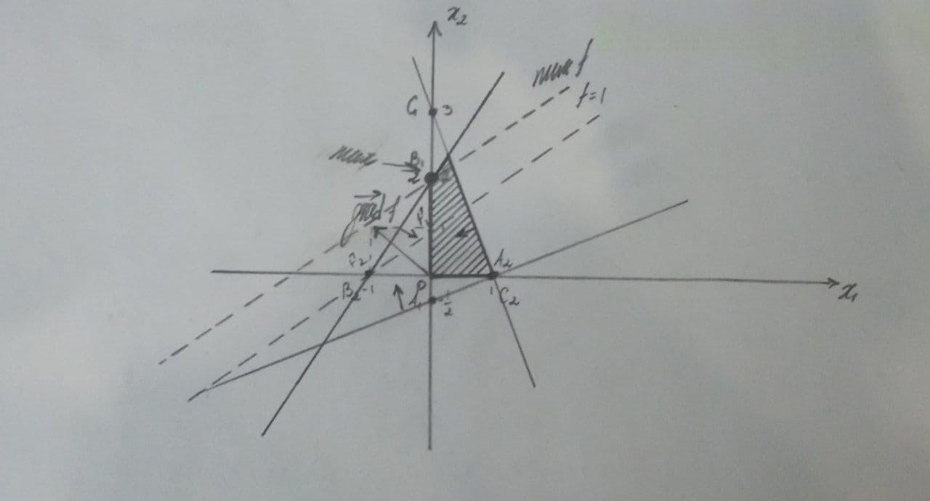

Строим в WM:

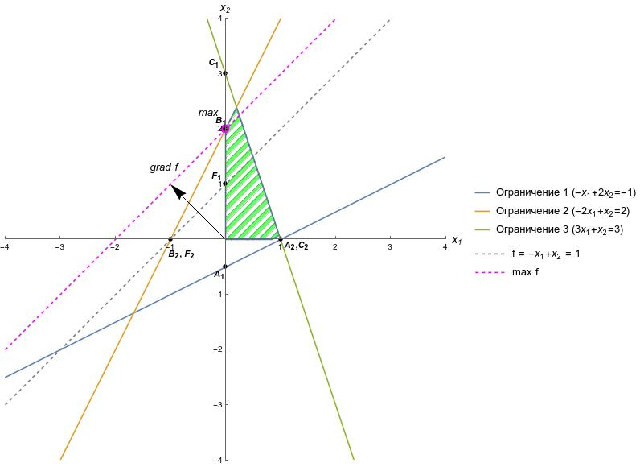

**Итог**

Из графика видно, что если двигаться в направлении градиента целевой функции, так как мы ищем максимум, то мы его достигаем в точке .